深圳实验学校高中部高三数学“周周练”（3）20150915
时间：50分钟 满分：100分
班级 姓名 分数
一、 选择题：本大题共12小题，每小题5分，共60分.
- 两个二次函数f(x)=a+bx+c与g(x)=b+ax+c的图象只可能是下图中的
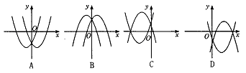
- 若f(x)是偶函数，且当x∈[0,+)时，f(x)=x-1,则f(x-1)<0的解集是
A.{x|-1<x<0} B.{x|x<0或1<x<2} C.{x|0<x<2} D.{x|1<x<2}
- 设偶函数f(x)=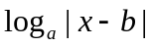在(-，0)上递增，则f(a+1)与f(b+2)的大小关系是
A.f(a+1)=f(b+2) B.f(a+1)>f(b+2) C.f(a+1)<f(b+2) D.不能确定
- 已知f(x)为奇函数，且在(0，+)上是增函数,又知f(3)=0,那么xf(x)<0的解集为
A.(-3,0)(0,3) B.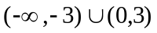
C.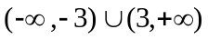 D.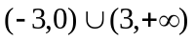
- 已知f(x)是定义在R上的奇函数,当x<0时,f(x)=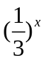，那么f()的值是
A.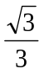 B.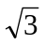 C.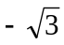 D.9
- 若函数y=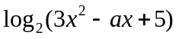在[-l，+）上是增函数，则实数a的取值范围是
A.(-,-6) B.[-8,-6） C.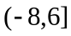 D.[-8,+ ）
- 已知f(x)是周期为2的偶函数，且在区间[0，1]上是增函数,则f(-5.5)，f(-1)，f(0)的大小关系是
A.f(-5.5)<f(0)<f(-1) 0 B.f(-1)<f(-5.5)<f(0) C.f(0)<f(-5.5)<f(-1) D.f(-1)<f(0)<f(-5.5)
- 函数f(x)对一切实数x都满足f(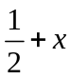)=f(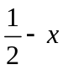)，并且f(x)=0有3个实根，则这3个实根之和为
A.1 B.0 C.3 D.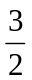
- 把函数y=3-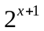的图象绕直线y=x旋转180，得到y=g(x)的图象，则函数y=g(x)的表达式为
A.g(x)=3-’(x∈R) B.g(x)=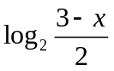(x<3)
C.g(x)=1+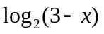(x<3) D.g(x)=l-(x<3)
- 如图,液体从一圆锥形漏斗漏人一圆柱桶中,开始时漏斗盛满液体,经过3分钟漏完，若圆柱中液面上升速度是一常量，H是圆锥形漏斗中液面下落的距离.则H与下落时间t分钟的函数关系表示的图象可能是( )
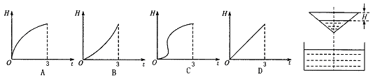
- 函数f(x)＝log₂(x>0)的反函数f^{－1}(x)＝( )
A.(x>0) B.(x≠0) C．2^{x}－1(x∈R) D．2^{x}－1(x>0)
- 已知函数f(x)＝若|f(x)|≥ax，则a的取值范围是( )
A．(－∞，0] B．(－∞，1]C．[－2，1] D．[－2，0]
二、填空题：本大题共8小题，每小题5分，共40分，把答案填在题中横线上.
- 若函数=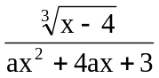的定义域是R , 则的取值范围是_________.
- 关于x的方程|x²－4x+3|－a=0有三个不相等的实数根，则实数a的值是_____________.
- 若关于x的方程sin²x－2sinx－a=0有实数解，则a的取值范围 .
- 设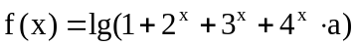，如果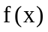在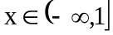时有意义，求实数的取值范围 .
- 对于任意实数x、y，定义运算x*y=ax+by+cxy，其中a、b、c是常数，等式右边的运算是通常的加法和乘法运算.现已知1*2=3，2*3=4，并且有一个非零实数m，使得对于任意实数x，都有x*m=x，其中m的值为 .
- 设函数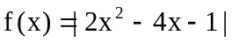，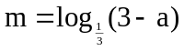，若()对任意实数恒成立，则实数a的最大值为_________.
- 已知函数f（x）的定义域为R，且对一切x∈R，都有f（x+2）=f（2－x），f（x+7）=f（7－x）,若x∈［2，7］时，f（x）=（x－2）²，则当x∈［16，20］时，函数g（x）=2x－f（x）的最大值为 ,最小值为 .
- 已知函数的图象与函数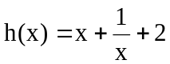的图象关于点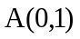对称.若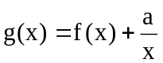，且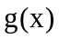在区间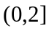上为减函数，实数a的取值范围为 .
请把答案填写在下面的表格及横线上

题号 | 1 | 2 | 3 | 4 | 5 | 6 | 7 | 8 | 9 | 10 | 11 | 12
答案

13. 14. 15. 16.

17. 18. 19. 20.

高三数学周周练3:
函数综合练习参考答案
题号 | 1 | 2 | 3 | 4 | 5 | 6 | 7 | 8 | 9 | 10 | 11 | 12
答案 | D | C | B | A | C | C | C | D | B | B | A | D
13.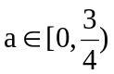;14.1;
15.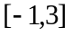;
16.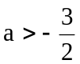;
17.4;
18.2;
19.已知函数f（x）的定义域为R，且对一切x∈R，都有f（x+2）=f（2－x），f（x+7）=f（7－x）.已知x∈［2，7］时，f（x）=（x－2）²，求当x∈［16，20］时，函数g（x）=2x－f（x）的表达式，并求出g（x）的最大值和最小值.
解：根据周期性、图象的对称性，结合图象可得到f（x）=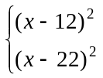 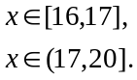
∴g（x）=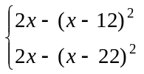
∵x∈［16，17］时，g（x）的最大值为16，最小值为9；x∈（17，20］时，g（x）＞g（17）=9，g（x）的最大值为g（20）=36，
∴［g（x）］_{max}=36，［g（x）］_{min}=9.
20.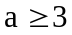;

5．B2[2013·全国卷] 函数f(x)＝log₂(x>0)的反函数f^{－1}(x)＝( )
A.(x>0) B.(x≠0) C．2^{x}－1(x∈R) D．2^{x}－1(x>0)
5．A [解析] 令y＝log₂，则y>0，且1＋＝2^{y}，解得x＝，交换x，y得f^{－1}(x)＝(x>0)．
11．B1[2013·辽宁卷] 已知函数f(x)＝x²－2(a＋2)x＋a²，g(x)＝－x²＋2(a－2)x－a²＋8.设H₁(x)＝max，H₂(x)＝min(max表示p，q中的较大值，min表示p，q中的较小值)．记H₁(x)的最小值为A，H₂(x)的最大值为B，则A－B＝( )
A．16 B．－16
C．a²－2a－16 D．a²＋2a－16
11．B [解析] 由题意知当f(x)＝g(x)时，即x²－2(a＋2)x＋a²＝－x²＋2(a－2)x－a²＋8，
整理得x²－2ax＋a²－4＝0，所以x＝a＋2或x＝a－2，
所以H₁(x)＝max{f(x)，g(x)}＝
H₂(x)＝min{f(x)，g(x)}＝

由图形(图形略)可知，A＝H₁(x)_{min}＝－4a－4，B＝H₂(x)_{max}＝12－4a，则A－B＝－16.
故选B.
10．B3，B12[2013·四川卷] 设函数f(x)＝(a∈R，e为自然对数的底数)．若曲线y＝sinx上存在(x₀，y₀)使得f(f(y₀))＝y₀，则a的取值范围是( )
A．[1，e] B．[e^{－1}－1，1]
C．[1，e＋1] D．[e^{－1}－1，e＋1]
10．A [解析] 因为y₀＝sin x₀∈[－1，1]，且f(x)在[－1，1]上(有意义时)是增函数，对于y₀∈[－1，1]，如果f(y₀)＝c＞y₀，则f(f(y₀))＝f(c)＞f(y₀)＝c＞y₀，不可能有f(f(y₀))＝y₀.
同理，当f(y₀)＝d＜y₀时，则f(f(y₀))＝f(d)＜f(y₀)＝d＜y₀，也不可能有f(f(y₀))＝y₀，因此必有f(y₀)＝y₀，即方程f(x)＝x在[－1，1]上有解，即＝x在[－1，1]上有解．显然，当x＜0时，方程无解，即需要＝x在[0，1]上有解．当x≥0时，两边平方得e^{x}＋x－a＝x²，故a＝e^{x}－x²＋x.记g(x)＝e^{x}－x²＋x，则g′(x)＝e^{x}－2x＋1.
当x∈时，e^{x}＞0，－2x＋1≥0，故g′(x)＞0，
当x∈时，e^{x}＞＞1，0>－2x＋1≥－1，
故g′(x)＞0.
综上，g′(x)在x∈[0，1]上恒大于0，所以g(x)在[0，1]上为增函数，值域为[1，e]，从而a的取值范围是[1，e]．
11．B4[2013·江苏卷] 已知f(x)是定义在R上的奇函数．当x>0时，f(x)＝x²－4x，则不等式f(x)>x的解集用区间表示为________．
11．(－5，0)∪(5，＋∞) [解析] 设x<0，则－x>0.因为f(x)是奇函数，所以f(x)＝－f(－x)＝－(x²＋4x)．
又f(0)＝0，于是不等式f(x)>x等价于
或
解得x>5或－5<x<0，
故不等式的解集为(－5，0)∪(5，＋∞)．
10．B3，B5，B8，B12[2013·新课标全国卷Ⅱ] 已知函数f(x)＝x³＋ax²＋bx＋c，下列结论中错误的是( )
A．存在x₀∈R，f(x₀)＝0
B．函数y＝f(x)的图像是中心对称图形
C．若x₀是f(x)的极小值点，则f(x)在区间(－∞，x₀)单调递减
D．若x₀是f(x)的极值点，则f′(x₀)＝0
10．C [解析] x→－∞ 时，f(x)<0 ，x→＋∞ 时，f(x)>0，f(x) 连续，x₀∈R ，f(x₀)＝0，A正确；通过平移变换，函数可以化为f(x)＝x³＋c ，从而函数y＝f(x)的图像是中心对称图形，B正确； 若x₀是f(x)的极小值点，可能还有极大值点x₁ ，则f(x)在区间(x₁ ，x₀)单调递减．C错误．D正确．故答案为C.
16．A1，A3，B6[2013·湖南卷] 设函数f(x)＝a^{x}＋b^{x}－c^{x}，其中c>a>0，c>b>0.
(1)记集合M＝{(a，b，c)|a，b，c不能构成一个三角形的三条边长，且a＝b}，则(a，b，c)∈M所对应的f(x)的零点的取值集合为________；
(2)若a，b，c是△ABC的三条边长，则下列结论正确的是________．(写出所有正确结论的序号)
①x∈(－∞，1)，f(x)>0；
②x∈R，使a^{x}，b^{x}，c^{x}不能构成一个三角形的三条边长；
③若△ABC为钝角三角形，则x∈(1，2)，使f(x)＝0.
16．(1){x|0<x≤1} (2)①②③ [解析] (1)因a＝b，所以函数f(x)＝2a^{x}－c^{x}，又因a，b，c不能构成一个三角形，且c>a>0，c>b>0，故a＋b＝2a<c，令f(x)＝2a^{x}－c^{x}＝0，即f(x)＝c^{x}＝0，故可知＝，又0<<，结合指数函数性质可知0<x≤1，即取值集合为{x|0<x≤1}．
(2)因f(x)＝a^{x}＋b^{x}－c^{x}＝c^{x}，因c>a>0，c>b>0，则0<<1，0<<1，当x∈(－∞，1)时，有>，>，所以＋>＋，又a，b，c为三角形三边，则定有a＋b>c，故对x∈(－∞，1)，＋－1>0，即f(x)＝a^{x}＋b^{x}－c^{x}＝c^{x}>0，故①正确；取x＝2，则＋<＋，取x＝3，则＋<＋，由此递推，必然存在x＝n时，有＋<1，即a^{n}＋b^{n}<c^{n}，故②正确；对于③，因f(1)＝a＋b－c>0，f(2)＝a²＋b²－c²<0(C为钝角)，根据零点存在性定理可知，x∈(1，2)，使f(x)＝0，故③正确．故填①②③.
11．B9，B11[2013·新课标全国卷Ⅰ] 已知函数f(x)＝若|f(x)|≥ax，则a的取值范围是( )
A．(－∞，0] B．(－∞，1]
C．[－2，1] D．[－2，0]
11．D [解析] 方法一：若x≤0，|f(x)|＝|－x²＋2x|＝x²－2x，x＝0时，不等式恒成立，x<0时，不等式可变为a≥x－2，而x－2<－2，可得a≥－2；
若x>0，|f(x)|＝|ln(x＋1)|＝ln(x＋1)，由ln(x＋1)≥ax，可得a≤恒成立，
令h(x)＝，则h′(x)＝，再令g(x)＝－ln(x＋1)，则
g′(x)＝<0，故g(x)在(0，＋∞)上单调递减，所以g(x)<g(0)＝0，可得h′(x)＝<0，故h(x)在(0，＋∞)上单调递减，x→＋∞时，h(x)→0，
所以h(x)>0，a≤0.综上可知，－2≤a≤0，故选D.
方法二：数形结合：画出函数|f(x)|＝与直线y＝ax的图像，如下图，要使|f(x)|≥ax恒成立，只要使直线y＝ax的斜率最小时与函数y＝x²－2x，x≤0在原点处的切线斜率相等即可，最大时与x轴的斜率相等即可，
因为y′＝2x－2，所以y′|_{x＝0}＝－2，所以－2≤a≤0.

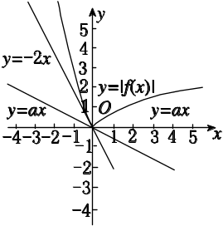
10．B9，B12[2013·安徽卷] 若函数f(x)＝x³＋ax²＋bx＋c有极值点x₁，x₂，且f(x₁)＝x₁，则关于x的方程3(f(x))²＋2af(x)＋b＝0的不同实根个数是( )
A．3 B．4
C．5 D．6
10．A [解析] 因为f′(x)＝3x²＋2ax＋b，3(f(x))²＋2af(x)＋b＝0且3x²＋2ax＋b＝0的两根分别为x₁，x₂，所以f(x)＝x₁或f(x)＝x₂，
当x₁是极大值点时，f(x₁)＝x₁，x₂为极小值点，且x₂>x₁，如图(1)所示，可知方程f(x)＝x₁有两个实根，f(x)＝x₂有一个实根，故方程3(f(x))²＋2af(x)＋b＝0共有3个不同实根；
当x₁是极小值点时，f(x₁)＝x₁，x₂为极大值点，且x₂<x₁，如图(2)所示，可知方程f(x)＝x₁有两个实根，f(x)＝x₂有一个实根，故方程3(f(x))²＋2af(x)＋b＝0共有3个不同实根；
综合以上可知，方程3(f(x))²＋2af(x)＋b＝0共有3个不同实根．
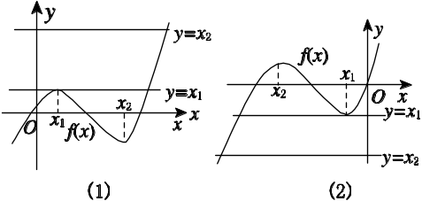
13．B1，B11[2013·江西卷] 设函数f(x)在(0，＋∞)内可导，且f(e^{x})＝x＋e^{x}，则f′(1)＝________．
13．2 [解析] f(e^{x})＝x＋e^{x}，利用换元法可得f(x)＝ln x＋x，f′(x)＝＋1，所以f′(1)＝2.

